
IFBA – Instituto Federal de Educação, Ciência e Tecnologia da Bahia
Departamento de Ciência da Computação
Graduação Tecnológica em Análise e Desenvolvimento de Sistemas
INF029 – Laboratório de Programação
Prof.: Prof. Renato Novais – Data: 17/07/2018

Aluno: ____________________________________________________________ Nota: ___________

Atividade Extra / Probabilidade de Distribuição Binomial

O que é avaliado:
- Corretude: se ele faz o que se espera que ele faça
- Modularidade: se ele utiliza boas técnicas de modularização, com a criação de módulos os mais reutilizáveis possíveis
- Número de bugs: bugs são contados negativamente

1) A probabilidade de uma distribuição binomial é dada pela fórmula a seguir.
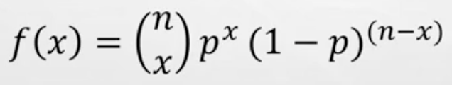
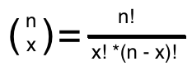
Onde,

Desta forma, ela depende de três valores
- x = total de sucesso esperado do experimento
- p = probabilidade de sucesso
- n = nº de experimentos
Ela serve para calcular, por exemplo, qual a probabilidade de dar “Cara” 3 vezes, se eu jogar a moeda cinco vezes. Neste exemplo, x = 3, p = 0.5, n = 5, e f(x) = 0.3125.
Faça um programa que leia x, p, e n, e retorne f(x).
Obs. Não utilize nenhuma função pronta da linguagem.

